Unit 4 Book 2 学案
- Confucius [kən'fju:ʃjəs]n. _______
破拆法：confuc-(confuse使困惑)+-ius(形容词后缀)：令人困惑的 助记：________的一些理论令人很困惑

- mansion ['mænʃ(ə)n]n._________;________
破拆法：man(人)+-sion(名词后缀)：给人住的宅子——_______;________。

- cemetery ['semɪtrɪ]n. ________;________
破拆法：ce-(co-共同)+met-(meet见面)+-ery(名词后缀)：最终大家见面的地方——________

- philosophy [fɪ'lɒsəfɪ]n. ________,________;_________
词根词缀：philo-(爱) + -sophy(智慧)
音意相通：肥了社会 助记：合适的________能够促进社会的发展。

- descendant [dɪ'send(ə)nt] n._______;_______adj. _________;_________
破拆法：de-(向下)+scend-(send送)+-ant(名词/形容词后缀)：往下送的的人——________,________。

- individual [ɪndɪ'vɪdjʊ(ə)l；ɪndɪ'vɪdʒuəl] adj. ________;________n. _______,_______
词根词缀：in-(否定前缀)+divid-(divide分开)+-ual(形容词后缀)：不可再分开的——________

- heel [hiːl]n. 脚后跟；踵
Achilles' [ə'kili:z] heel（希腊神话）________________

- kingdom /'['kɪŋdəm]/ n.________;________
词根词缀：king(国王)+-dom(名词后缀)：国王的领地——________

- chief [tʃiːf]n. _______;_______;_________adj. ________;________【pl:________】
词源:cap(头，帽子)——>chief：当头的——_______;_______（c-ch, a-ie, p-f）
音意相通：欺负 助记：当______的不能欺负下属。

- puzzle ['pʌz(ə)l]vt. ___________vi. _______;___________n.______;________;_________
词根词缀：puzz-(put摆放)+-le(反复)：反复摆在你的面前——_______,________,__________
_________________________对某事感到困惑

- nearby ['nɪəbaɪ]adj. ________,________adv.________prep. ___________

- join ... to/with ...__________________________
指的是任何事物的直接连接，连接的程度可紧可松，含有“还能分开”之意。常用结构join ...to, join up。若非直接连接，则可与connect换用。
指的是通过某种媒介物把事物连接起来，事物的特征还保持着，常表示与技术有关的连接以及火车、飞机等实行联运。常用结构connect ...with/to。
着重指两个或两个以上的人或事物为了共同的目的而结合在一起，结合后原来的部分可能仍不改变，但也可能失去其本性，常用结构combine ...with。
强调紧密地结合成一个整体体，含极难分开之意，常用结构unite ...with。
- break away (from sb/sth)_______;_______;_______;_______
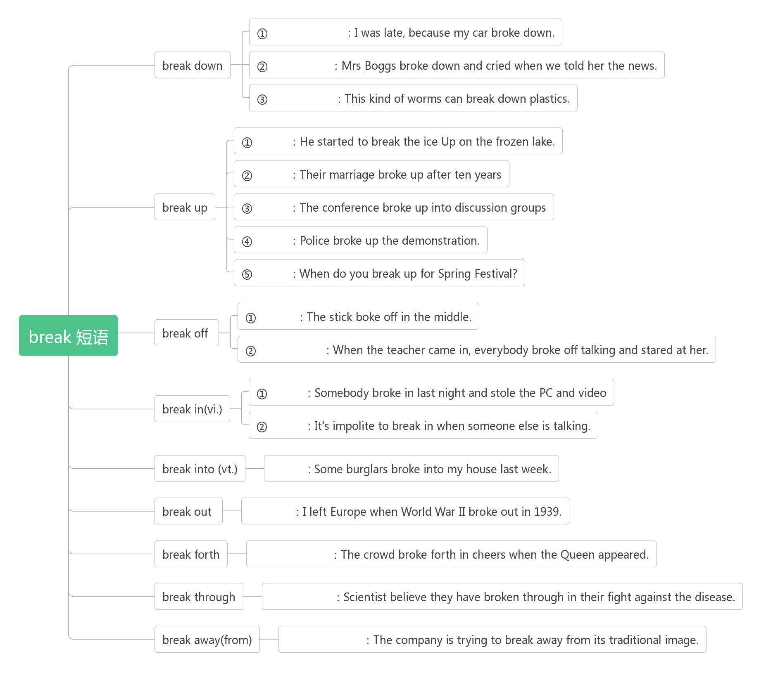
- belong [bɪ'lɒŋ]vi. _______;_________
___________属于
belonging [bɪ'lɒŋɪŋ]n. _________;________;________

- as well ____
as well as ______,________;__________
as good as ________________;________________

- currency ['kʌr(ə)nsɪ]n. ________;________
词根词缀：curr-(跑/流通)+-ency(名词后缀)：流通的东西——________
current ['kʌr(ə)nt]adj. ________;________;_________
currently ['kʌrəntlɪ]adv. ________;________
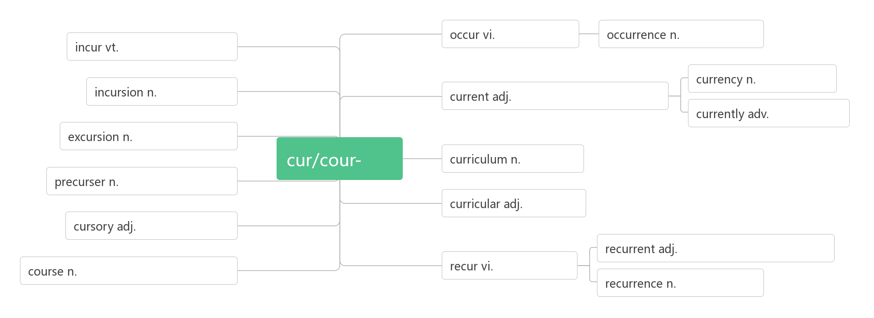
- military ['mɪlɪt(ə)rɪ]adj. _________,_________
词根词缀：mil-(mile英里)+-it-(走)+-ary(形容词后缀)：走到远方去参军——________
____________________军训

- defence [dɪ'fens]n. ________;________;________
___________________为了保卫……；为……辩护
defend [dɪ'fend]vt. _______;___________vi. _______;________
_______________________ 保卫A不受B的伤害
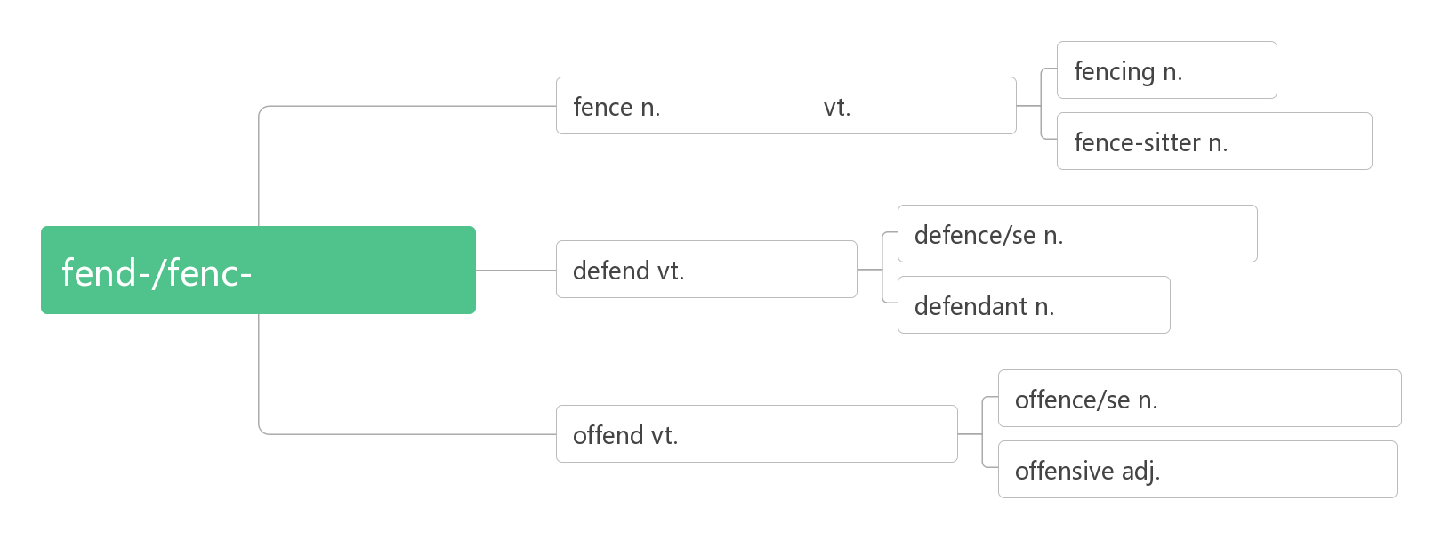
- legal ['liːg(ə)l]adj. _________;_________;_________
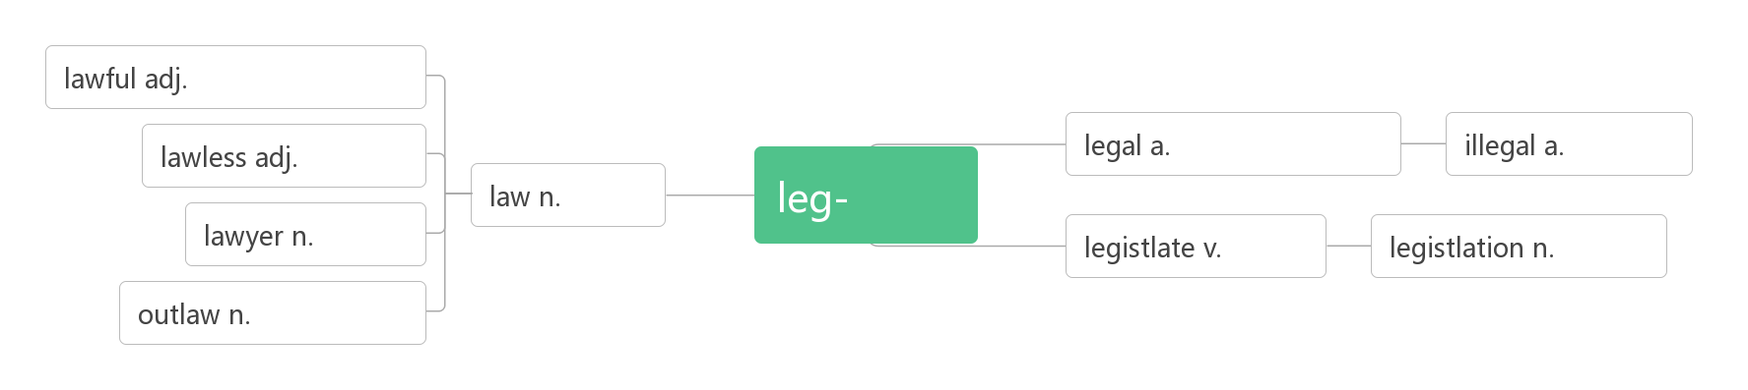
- surround [sə'raʊnd]vt. ________,_________
词根词缀:sur-(强调)+round(在周围)：在……周围——________,_______
___________________________被……所包围，被……所围绕
______________ [sə'raʊndɪŋ]adj. 周围的，周边的
________________ [sə'raʊndɪŋz]n. 环境；周围的事物【pl】
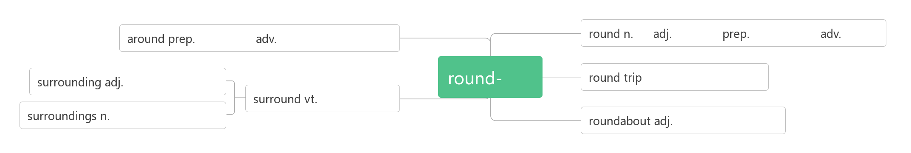
- evident ['evɪd(ə)nt]adj. ________;_________
词根词缀：e-(外)+vid-+-ent(形容词后缀)：从外面就能看出来的——________
evidence ['evɪd(ə)ns]n. ________;________
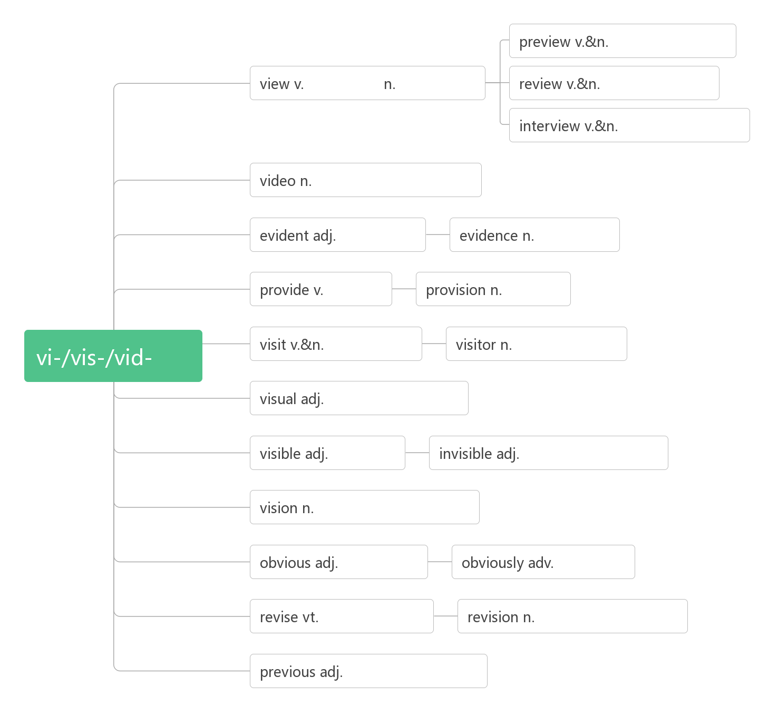
- achieve [ə'tʃiːv]vt. ________;_________;________
词根词缀：a-(去，到)+chiev-(chief头)+e：走到头——________
achievement [ə'tʃiːvm(ə)nt]n. ________;________
- locate [lə(ʊ)'keɪt]vt._______;___________
____________________ 位于，座落于
____________ [lə(ʊ)'keɪʃ(ə)n]n. 位置；地点
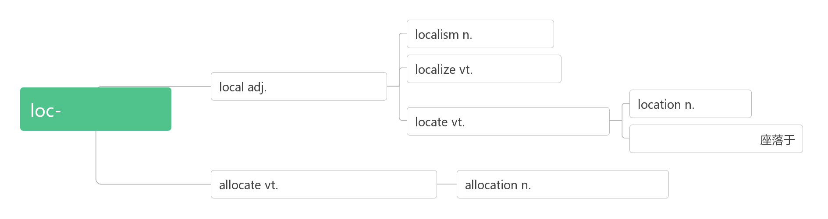
- conquer ['kɒŋkə]vt. ________,________,________vi. ________,________
词根词缀：con-(全部)+-quer(寻求)：全部寻求到了——________,________
____________[ˈkɒŋkərə(r)]n.征服者，胜利者
___________ ['kɒŋkwest]n. 征服，战胜；战利品
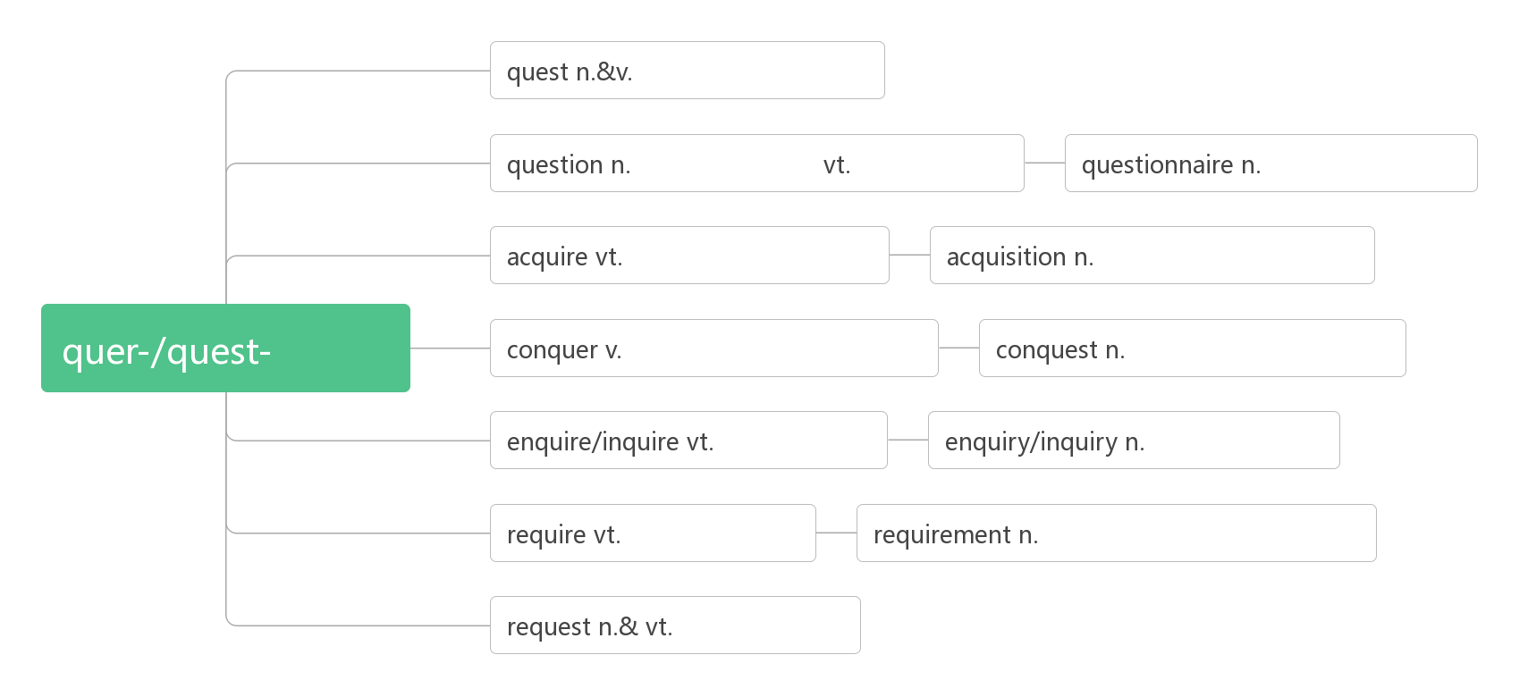
- battle ['bæt(ə)l]n.vi. & vt.________;________;_______
词根词缀：bat-(打)+-tle(名词后缀，表反复)：反复打——________;________
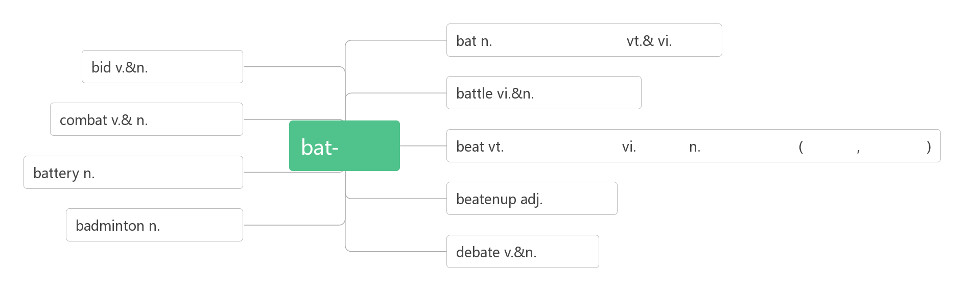
- port [pɔːt]n. _______,________
import [ɪm'pɔ:t; 'ɪm-]n. &vt. vi. ________,________
export [ɪk'spɔːt; 'ek-]n. &vt.vi.________,________;__________
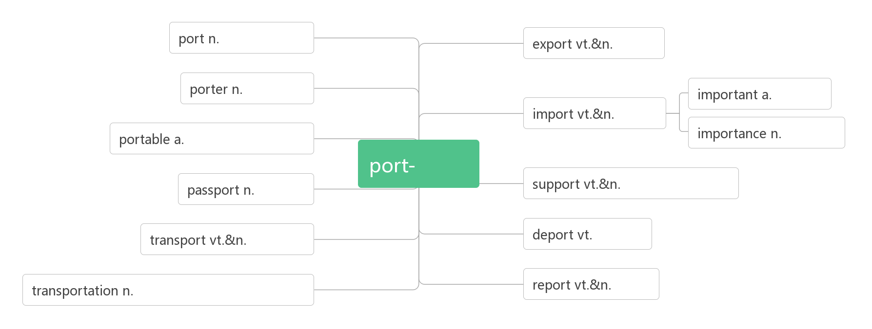
- fascinate ['fæsɪneɪt]vt. _______,_________,__________
词根词缀：fasc-(抓住)+-in(内)+-ate(动词后缀)：从内心抓住你——_______,________
_______________ ['fæsɪneɪtɪŋ]adj. 迷人的；吸引人的；使人神魂颠倒的
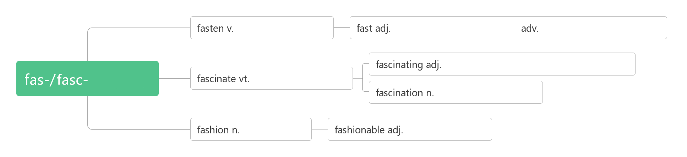
- ___________________________留心；留意
____________________照看；留意；密切关注

- charge [tʃɑːdʒ]n._______;________;________vt._______;________;_______
巧句助记：
He was charged with being mean to the employees after he took charge of the company, which had been in the charge of his father, for he began to charge the staff for charging their electric bicycles.
他被______在他_____了他父亲_____的公司后对员工很刻薄，因为他开始向员工______给电动车_____的费用。
______________________为某事向某人收取费用
___________________ 免费
___________________ 被指控犯……罪
___________________主管，负责
_________________________由某人负责/主管
___________________接管，掌管

- announce [ə'naʊns]vi. ________;________;_______
词根词缀：an-(强调)+nounc-(宣告)+e：________,________
_________________[ə'naʊnsm(ə)nt]n. 公告；通告；声明
_______________ [ə'naʊnsə]n.播音员；告知者
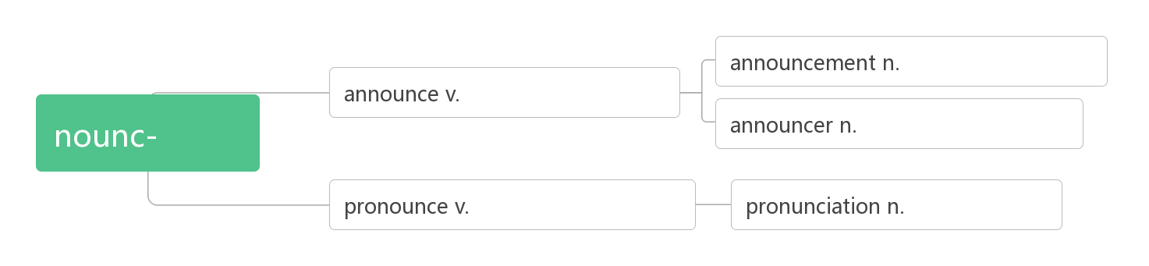
- amount [ə'maʊnt]vi. _______,________,__________n. _______;________,________

amount to ___________,________
______________________________许多的，大量的(该短语只修饰不可数名词，且谓语的数由amount的数决定)
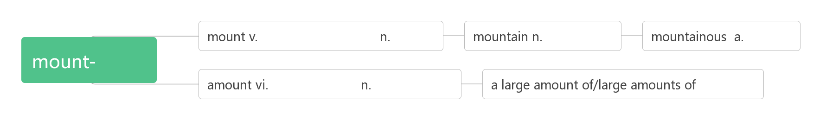
- gallery ['gæl(ə)rɪ]n.________________;_________
破拆法：al-(all)+glery(glory)：都荣耀 助记：作品能被_______收藏都是一种荣耀。

- approach [ə'prəʊtʃ]n. _______;_______;_______vt. _______;__________vi. ________
词根词缀：ap-(去)+pro-(向前)+-ach(动词后缀)：去向前——________,________
_____________________________做某事的方法

- ensure [ɪn'ʃʊə]vt. ________;________;________
词根词缀：en-(使)+sure(确定)：使确定——_______;_______

- generous ['dʒen(ə)rəs] adj.________,________;________
词根词缀：gener-(产出)+-ous(形容词后缀)：不断产出的——________,________
____________________ 慷慨于某物
______________ [dʒenə'rɒsətɪ]n. 慷慨，大方；宽宏大量
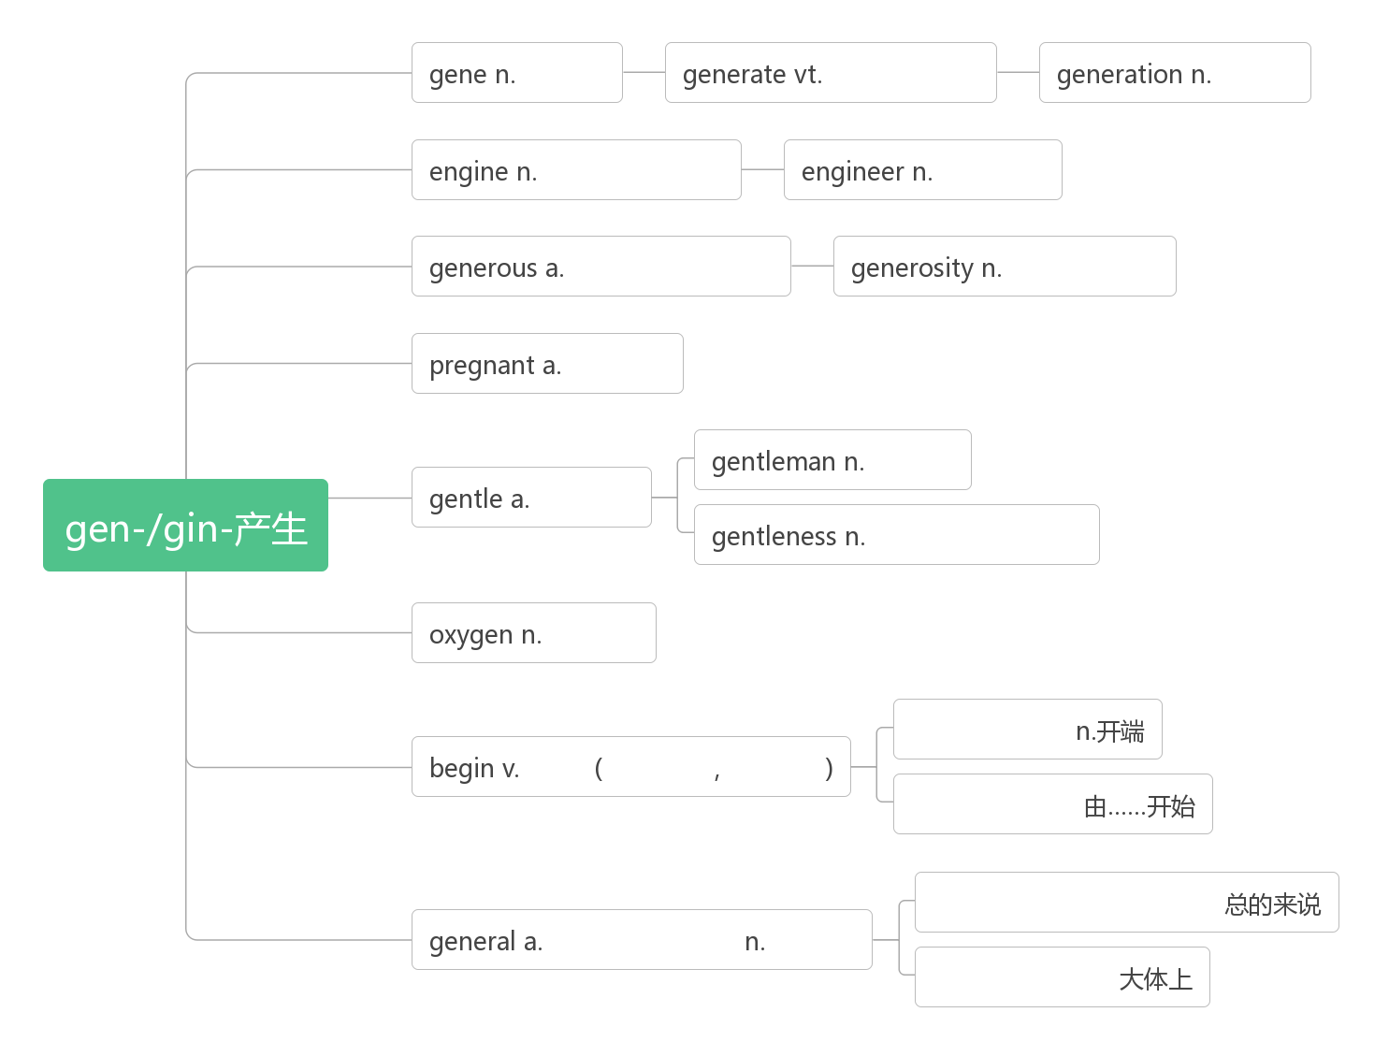
- butter['bʌtə]vt.____________;________n. ________;_______;_________

- honey ['hʌnɪ]n. ________;________;________

- ancestor ['ænsestə]n. ________,________
词根词缀：ance-(前)+st-(站)+-or(名词后缀)：站在前面的的人——_________

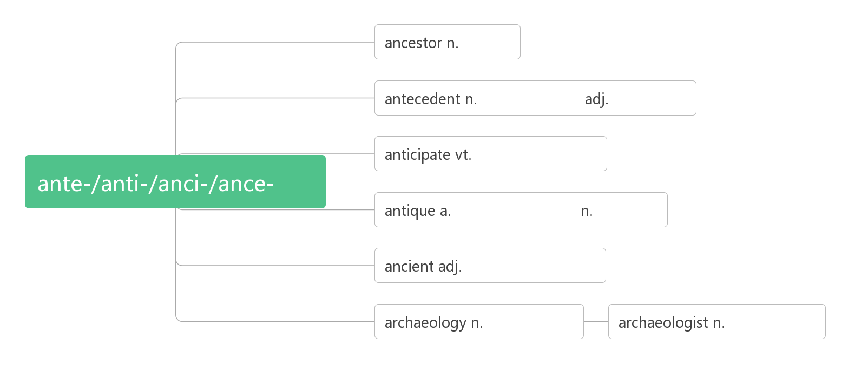
- position [pə'zɪʃ(ə)n]n. ______,_______;_______vt. _______;_________
词根词缀：pos-(放置)+-ition(名词后缀)：_____________
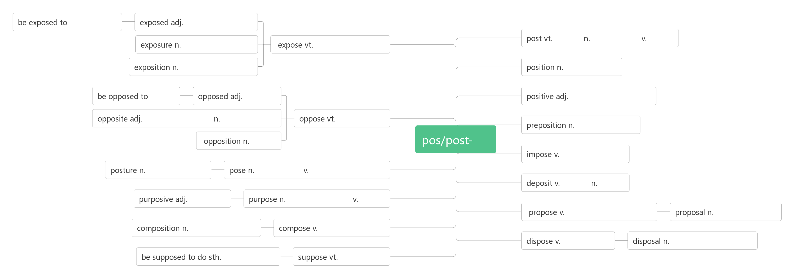
- courtyard ['kɔːtjɑːd]n. _______,_______
合成法：court(法庭，宫廷)+yard(院子)：________

- snack [snæk]n. ________,________
词源演变：snap(拟声词：打响指)——>snack(快速吃完：________)

- eager ['iːgə]adj._________;________;_________
音意相通：一哥 助记：他_______成为一哥。
_________________渴望做某事
_________________渴望得到某物

- poet ['pəʊɪt]n. ________
词根词缀：poe-(诗)+-t(人)：________
poem ['pəʊɪm]n. _____
poetry ['pəʊɪtrɪ]n.____________;___________

- county ['kaʊntɪ]n. ______;______
词源演变：court(______)——>count(______)——>county(伯爵的领地：_______)

- feast [fiːst]vt. _______;_______,_______n. _______,_______;_______vi. _______;__________
词源演变：feat(功绩)——>feast(庆祝功绩：_______,_______）
___________________用……款待某人
___________________尽情欣赏，饱览

- roll [rəʊl]vt. ____；_______；____vi. ______;______;______
___________________摇滚乐
______________春卷

- dot [dɒt]n. _____,________vt. _______;________

- cattle ['kæt(ə)l]n._______;_______(集合名词，复数概念)
联想记忆：三个复数概念的集合名词：The _______ help ________ catch ________.警察帮人民抓牛。

- roar [rɔː]vi. &n._______;_______;_______
音意相通：拟声词，模拟狮子的吼声。类似拟声词：owl[aʊl]n. ________ wolf [wʊlf]n. _____

- ocean ['əʊʃ(ə)n]n. ________
Oceania [ˌəʊʃiˈɑːniə]n. _________

- scent [sent]n. ________;_______
同源词：sense(感觉)——>scent(感到的气息：_______)

- greet [griːt]vt._______,________;________,________
联想：great——>greet 助记：You are great to greet us with such warm greetings.
greeting [ˈɡriːtɪŋ] n._______,________

- pub[pʌb]n. _______,_______
词源：public house的缩写

- wine [waɪn]n. _________;________
词源：W：起伏——>wind(_______)——>vine(_______,________)——>wine(________)

- beer [bɪə]n. _______vi. _______
音意相通：音译词：beer(____)酒

- stew [stjuː]n._______ vt._____,______
联想：Steward：斯图亚特；管家 助记：名叫斯图亚特的管家爱吃______。

- custom ['kʌstəm]n.________;_______;________
音意相通：卡死他们 助记：到国外生活很困难，光是适应当地的___________就可能卡死他们了。
____________ [əˈkʌstəmd] adj. 习惯的,惯常的
___________ [ˈkʌstəmə(r)] n. 顾客，主顾
___________ [ˈkʌstəm] n. 海关，关税
The___________ are _____________ to the _________ to offer small gifts at the local __________.
顾客们习惯了在当地海关提供小礼物的风俗。

- strike [straɪk]vt.vi.&n._____,_____,_______;________;_______(_________,________)
_____________在罢工
_________________ 擦燃火柴
striking ['straɪkɪŋ]adj._________,_________,_________

- transition [træn'zɪʃən] n. ________,________
词根词缀：trans-(转变)+it-(走)+-ion(名词后缀)：转走的过程——________,________
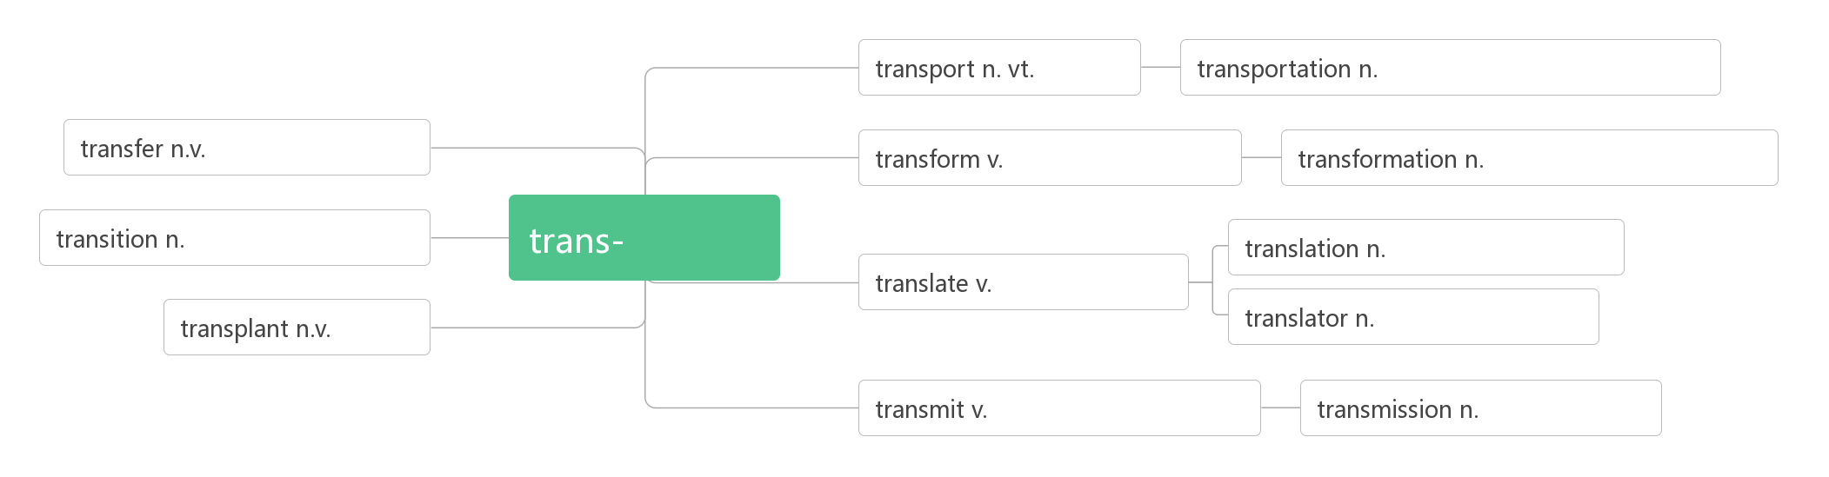60. crowd [kraʊd] n._______;_______vt._______;__________vi.________;________
词源：group（______）——>crowd（______）(g-c, u-w, p-d)
crowd in________;___________
____________ [ˈkraʊdɪd] a. 拥挤的
_________________挤满了……

